Bettinelli Stefano – De Santis Roberto – Gambale Vincenzo

Progetto di Sistemi Distribuiti

Anno Domini

Sommario
Il progetto Anno Domini trae spunto da un gioco di carte omonimo che combina l'idea di base di porre in un preciso ordine una sequenza di elementi, tipica del Domino, con la successione cronologica di alcuni eventi storici. Il gioco non prevede nessun elemento di perno, ossia specifici ruoli ricoperti da un unico componente del gioco preso in esame (quale potrebbe essere quello del dealer nel Blackjack). Il che, evidentemente, rende Anno Domini particolarmente coniugabile con i paradigmi caratteristici dei sistemi distribuiti. In questa relazione descriviamo in che modo è stato ideato e progettato tale sistema distribuito, assumendo l'eventualità dei soli guasti di tipo crash dei processi, ossia dei giocatori partecipanti alla partita. Il sistema è stato implementato facendo riferimento al modello architetturale di tipo REST .

Introduzione
Anno Domini prevede la partecipazione di un minimo di quattro giocatori alla partita, ad ognuno dei quali vengono distribuite sette carte. Ogni carta rappresenta uno specifico evento storico, visibile ai giocatori anche quando questa è coperta. Quando la carta viene scoperta viene invece esternato l'anno di riferimento. Come già accennato, lo scopo del gioco è quello di mettere in ordine cronologico, dal più lontano al più recente, gli eventi storici e vince il giocatore che rimane senza carte in mano.
Inizialmente sul banco è presente una sola carta coperta. Man mano che si va avanti con il procedere del gioco, la sequenza presente sul banco si arricchisce di nuove carte, opportunamente posizionate dai giocatori rispettando i turni.
Ogni partecipante alla partita può scegliere di effettuare due tipi diversi di giocate, a seconda del fatto che egli possa ritenere corretta o errata la sequenza di carte posizionate fino a quel momento sul banco. Se ritiene che sia corretta, può giocare la prossima carta, scegliendola dalla propria mano e ponendola all'interno della sequenza nel banco. Mentre se crede che la successione delle carte comuni sia sbagliata, può dubitare: ciò determina la rivelazione delle date degli eventi storici presenti sul banco. In tal caso, se la successione risulta errata il giocatore precedente dovrà pescare tre carte e il giocatore che aveva dubitato potrà giocare una sua carta. Di contro, se la successione risulta corretta lo stesso giocatore che aveva dubitato deve pescare due carte e il turno passerà al giocatore successivo.
La partita termina nel momento in cui un giocatore rimane senza nessuna carta in mano a patto che la sequenza sul banco sia corretta. Infatti, se un giocatore esaurisce le proprie carte, ma la sequenza non risulta corretta, deve pescare due carte del mazzo; il gioco riprende quindi dal partecipante successivo.
La tecnologia REST è inizialmente nata per permettere a servizi web di rilasciare proprie API mantenendo HTTP come protocollo cardine. Solo successivamente ci si sta rendendo conto del fatto che può essere impiegato per la realizzazione dei sistemi distriubuiti. La nostra scelta è ricaduta su REST proprio per sperimentare questo nuovo modo di creare sistemi distribuiti.
La relazione è strutturata nel seguente modo...

Aspetti progettuali
Il primo problema che si incontra nel realizzare un sistema distribuito è fare in modo che ogni nodo sia consapevole della costituzione del sistema di cui fa parte. Per una mera questione di semplicità è stato impiegato un Registrar Server, dedicato alla registrazione dei nodi. Dunque, i vari componenti del sistema distribuito si iscrivono presso il server in qualità di giocatori, per poi prendere parte alla partita. Nel momento in cui viene raggiunto il numero di giocatori richiesto, la partita può iniziare. Da questo momento in poi il ruolo del Registrar Server non è più necessario: il sistema distribuito appena creatosi è in grado di auto-gestirsi senza più ricorrere all'ausilio del Registrar.
Nel dettaglio, la fase preliminare per poter dare il via al gioco è strutturata come segue:
- I giocatori si registrano presso il server scegliendo uno username univoco;
- Uno dei potenziali giocatori crea un nuovo gioco, specificando il numero di partecipanti desiderato. Ci riferiremo a tale giocatore come creator;
- Gli altri nodi si iscrivono al gioco presso il Registrar Server: nel momento in cui viene raggiunto il numero desiderato di giocatori, la partita può iniziare. Quindi il server informa, tramite un apposito messaggio, tutti gli iscritti alla partita: da questo momento in poi il Registrar non sarà più utilizzato.
Per assegnare il primo turno del gioco sarebbe necessario, in teoria, l'utilizzo di un algoritmo distribuito per deciderlo, analogo a quello di elezione del leader. In realtà non c'è un concreto bisogno di tale passaggio poiché si può assumere che il primo turno spetti al creator della partita.

A questo punto, i nodi sono in grado di gestire autonomamente il gioco durante la sua evoluzione. Quando un giocatore deve effettuare una giocata (sia che essa sia un dubbio, sia che si tratti della giocata di una carta), invia un messaggio in broadcast a tutti gli altri. Quest'approccio consente a tutti i partecipanti della partita di mantenere le risorse di gioco aggiornate poiché sono dislocate in modo distribuito.

Viste le caratteristiche del gioco, l'architettura astratta del sistema distribuito è quella ad anello. I turni, così come le risorse del gioco, quali il mazzo o le carte presenti sul banco, vengono gestite in modo distribuito. Ciò vuol dire che tali informazioni sono replicate su più nodi, in modo da poter tollerare eventuali guasti dei processi senza compromettere il prosieguo del gioco.

Tolleranza ai guasti
La tolleranza ai guasti del nostro sistema distribuito si occupa di capire se i nodi partecipanti ad una sessione di gioco vanno in crash; non vengono considerati eventuali mal funzionamenti del server di registrat. Si suppone inoltre che la rete sottostante sia affidabile, l'invio e la ricezione dei messaggi avviene in modo corretto ed entro un tempo ragionevole.
Il problema principale è stato quello di identificare i nodi che vanno in crash e per convenzione abbiamo stabilito che una partita può continuare fin tanto che rimangono attivi almeno 4 giocatori.
Abbiamo evitato soluzioni in cui i nodi si scambiano messaggi di liveness, i quali avrebbero aumentato la complessità del funzionamento del singolo nodo ed aumentato il numero di messaggi in circolo sulla rete.
Nella nostra soluzione al problema ogni nodo è in possesso di un timer a cui è associata una funzione di callback, che si attiva allo scadere del timer. La scadenza del timer, in un nodo, viene interpretata come il crash del giocatore da cui si aspettava una giocata (o un azione di dubbio).
Ogni nodo conosce l'esatta sequenza dei turni di una partita: istante per istante è in grado di identificare il giocatore in possesso del turno. Per cui, se si verifica un evento di timeout vuol dire che il giocatore in possesso del turno è andato in crash. La funzione di callback effettua le operazioni necessarie per la rimozione di tale nodo dalla partita e l'aggiornamento del turno, che viene assegnato al giocatore successivo.
La durara del timeout è abbastanza lunga da consentire ad un nodo sia di effettuare una giocata, completando il proprio turno, e sia di inviare un messaggio a tutti gli altri giocatori.
Vediamo ora nelle specifico il funzionamento del timeout all'interno del nodo in due casi diversi:
- Il server comunica ai giocatori che possono iniziare la partita, quindi i giocatori fanno partire i timer a cui associano la funzione di callback.

MESSAGGI

Prima di iniziare il gioco, il player deve registrarsi al server registrar. La registrazione avviene inviando un messaggio di createPlayer() al server . Dopo la registrazione, il giocatore può creare una nuova partita oppure, se già stata creata una partita, può fare la join ad una partita esistente con un messaggio joinGame(). Una volta creata una partita il server invia a tutti i giocatori la lista delle partite disponibili con il messaggio rcvGameList().
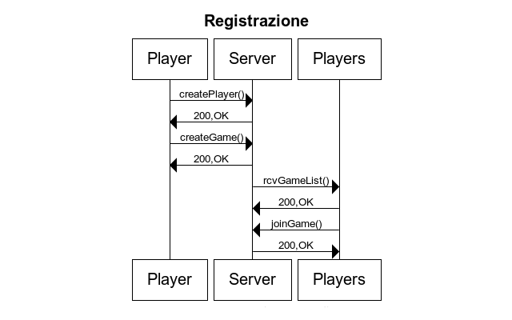

Quando l'ultimo giocatore fa la join() ad una partita creata in precedenza, il server invia a tutti i giocatori registrati a quella partita, il messaggio di start_g() , contenente la lista dei giocatori, per comunicare l’inizio della partita a tutti. Quando il messaggio viene ricevuto dal creatore, egli stesso crea la propria mano, il tavolo dopodiché distribuisce le carte a tutti i partecipanti con un messaggio rcvCards(), distribuisce il tavolo che ha creato con un messaggio rcvTable() e infine distribuisce il mazzo risultante in modo tale che esso sia distribuito a tutti i giocatori.

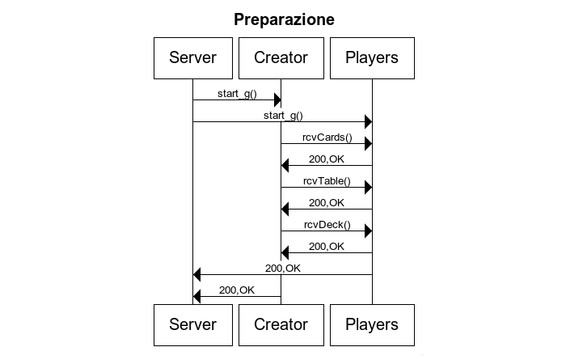

Quando un giocatore gioca una carta, viene inviata a tutti i giocatori anche al giocatore stesso con li messaggio playedCard().
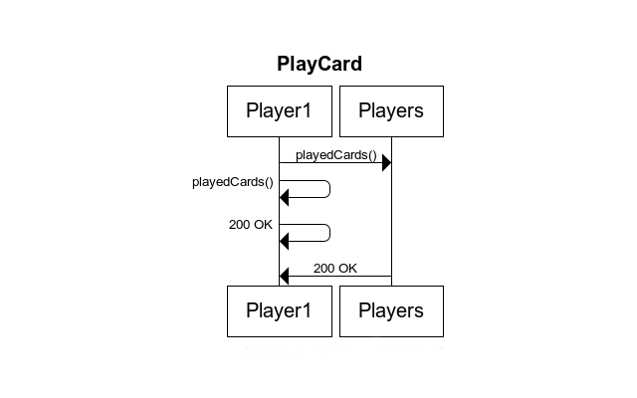

Quando un giocatore dubita viene inviato a tutti i giocatori, anche a se stesso un messaggio doubted(). Tutti i nodi che ricevono questo messaggio eseguono la computazione del dubbio in locale, verificando se il dubbio era fondato o meno stabilendo il passaggio del turno e chi deve pescare le carte per la penalità.
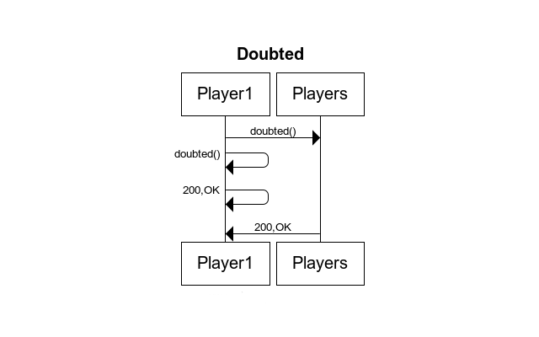

Come già detto, le caratteristiche del gioco consentono un'agevole realizzazione mediante un sistema distribuito. Infatti la mancanza di un componente di controllo centralizzato e l'indipendenza dei nodi costituiscono, se vogliamo, un denominatore comune per il gioco e il mondo dei sistemi distribuiti. La scelta riguardante la tecnologia da impiegare è ricaduta su REST...
*** FARE TOLLERANZA AI GUASTI PER DUBITATO BENE ***
*** POLITICA DI RIGENERAZIONE DEL DECK POST-ESAURIMENTO ***

ASPETTI IMPLEMENTATIVI

Linguaggi usati :
lato server:
python 2.7
lato client:
javascript
html
css

Il sistema si compone di tre elementi principali:
server : implementato nel file server.py, offre i seguenti servizi rest al player_server:
playerList : servizio che ritorna la lista dei giocatori iscritti al server

gameList : servizio che ritorna la partita attiva sul server

createPlayer : servizio che crea un nuovo giocatore all interno del sistema

createGame : servizio che permette di creare una nuova partita se non è stata già creata una partita in precedenza

joinGame : servizio che permette di fare la join ad una partita esistente se non è stato già raggiunto il numero di giocatori impostato al momento della creazione della partita

player_server : implementato nel file player_server.py implementa i servizi offerti dal player server all'interfaccia grafica
gameStatus : servizio per controllare lo stato del gioco cioè se la partita è iniziata o meno

doubtStatus : servizio per controllare se c'è stato un dubbio o meno

createPlayer : servizio per creare un nuovo giocatore sul server

gameList : servizio che mi ritorna la lista delle partite

createGame : servizio per creare una nuova partita sul server

joinGame : servizio per fare la join in una partita del server

startGame : servizio chiamato dal server per iniziare una nuova partita

rcvGameList : servizio chiamato dal server per ricevere la lista dei giocatori

receiveCards : servizio chiamato dal creatore per dostribuire le carte agli altri giocatori

receiveTable : servizio chiamato dal creatore per dostribuire il tavolo agli altri giocatori

receiveDeck : servizio chiamato dal creatore per dostribuire il mazzo agli altri giocatori

playedCard : servizio chiamato su tutti i players quando viene giocata una carta nell interfaccia grafica per inviare la giocata a tutti i partecipanti

doubted : servizio chiamato su tutti i players quando un giocatore dubita

GUI

